Описательная часть проекта
DogFacts — информационный веб-сайт о породах собак с интерактивными фактами.
Цель проекта
Создать удобный сервис, где пользователи могут:
· узнавать интересные факты о породах собак (Мопс, Бигль, Шпиц, Алабай, Чихуахуа);
· регистрироваться и ставить лайки понравившимся фактам;
· получать данные через удобный REST API.
Краткое описание
DogFacts — это веб-приложение на Flask с базой данных SQLite. На главной странице отображаются карточки пород с краткой информацией (происхождение, размер, продолжительность жизни). При нажатии на породу открывается страница с подробным описанием и списком фактов. Зарегистрированные пользователи могут ставить и удалять лайки. Также реализовано REST API для получения данных о породах и случайных фактов.

ТЗ
- Главная страница (/)
Что делает
Показывает список пород (Мопс, Бигль, Шпиц, Алабай, Чихуахуа) с краткой информацией (страна, размер, возраст)
Отображает «Факт дня» — случайный интересный факт про одну из пород
Ссылки «Подробнее →» ведут на страницу конкретной породы
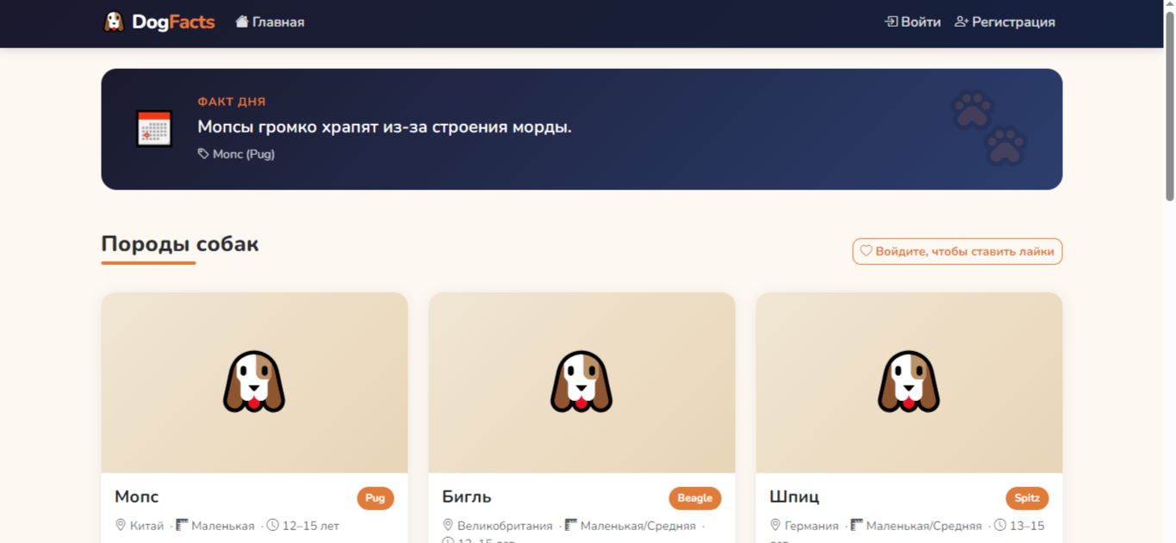
Скрин 1: карточки пород, сверху «ФАКТ ДНЯ», кнопка «Подробнее

- Страница породы (/breed/<id>)
Что делает
Показывает подробное описание породы (происхождение, размер, возраст, текст описания)
Перечисляет все факты о породе списком
Для авторизованных пользователей — кнопка «Лайк» под каждым фактом
Кнопка «JSON данные» показывает API-ответ в браузере
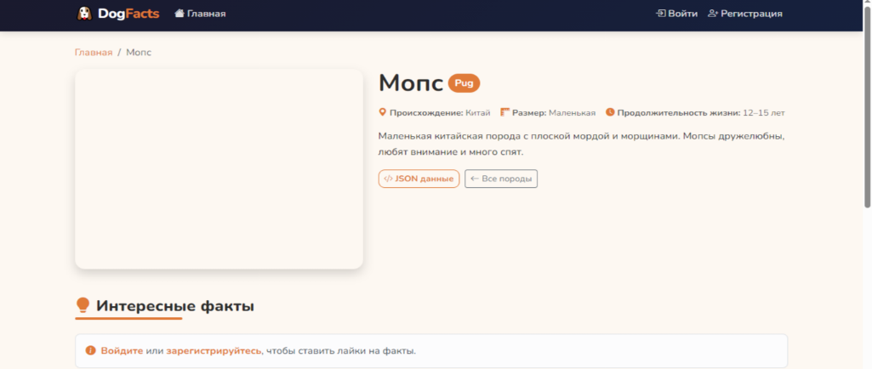
Скрин 2: «Мопс / Pug» с информацией, факты с возможностью лайка, : кнопка «JSON данные», «Интересные факты»

- Регистрация и авторизация
Что делает
Форма регистрации (имя пользователя, email, пароль, подтверждение)
Форма входа для существующих пользователей
После входа — возможность ставить лайки и загружать аватар
Кнопка «Выход» завершает сессию
Скрин 4: «Создать аккаунт», поля для входа,
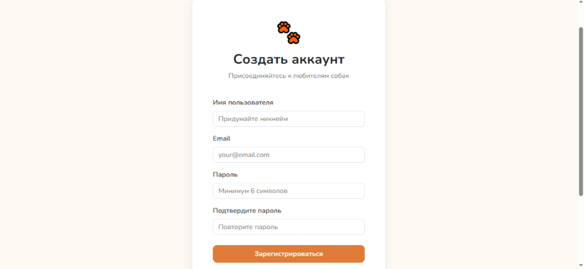

- Система лайков
Что делает
Авторизованный пользователь ставит лайк факту (один раз)
При повторном нажатии — лайк удаляется
Количество лайков отображается рядом с каждым фактом
Неавторизованные видят сообщение: «Войдите, чтобы ставить лайки»

- REST API (JSON)
Что делает
GET /api/breeds — возвращает JSON список всех пород (id, name_en, name_ru, description, origin, size, lifespan)
GET /api/breeds/<id> — возвращает JSON одной породы + список фактов с лайками
GET /api/random_fact — возвращает случайный факт (текст, порода, кол-во лайков)
На странице есть кнопки для тестирования API («Загрузить JSON», «Получить факт»)

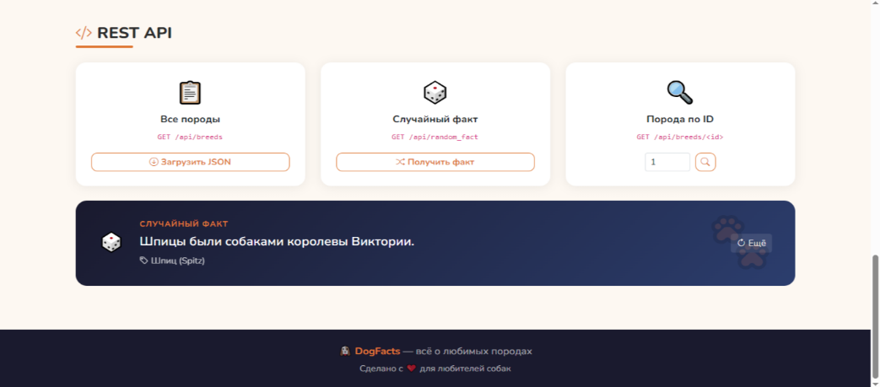
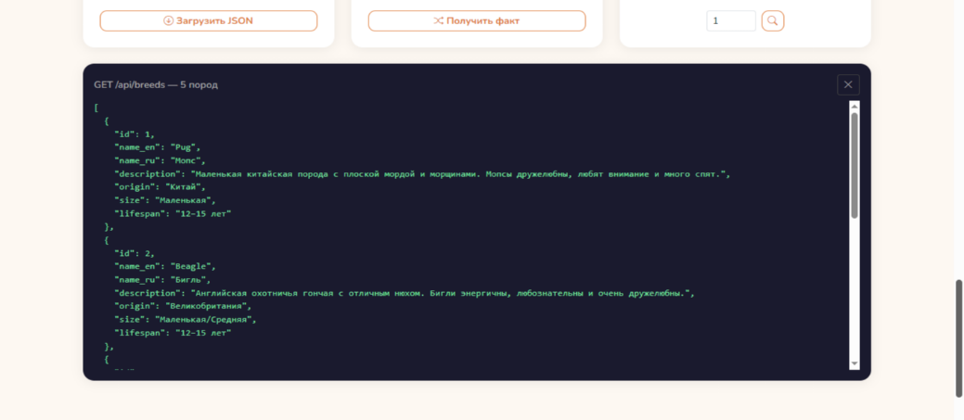
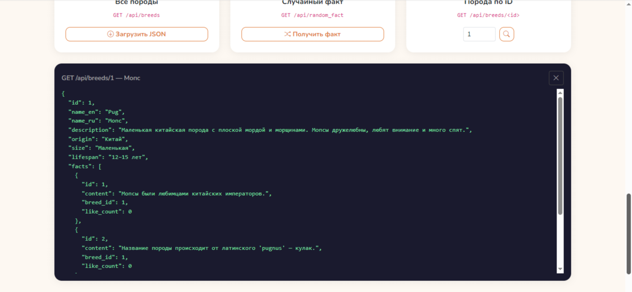

- Администрирование данных (seed)
Что делает
Скрипт seed.py при первом запуске наполняет базу данных породами и фактами
Если данные уже есть — повторно не добавляет
Факты про каждую породу: по 3 шт. (Мопс, Бигль, Шпиц, Алабай, Чихуахуа)
